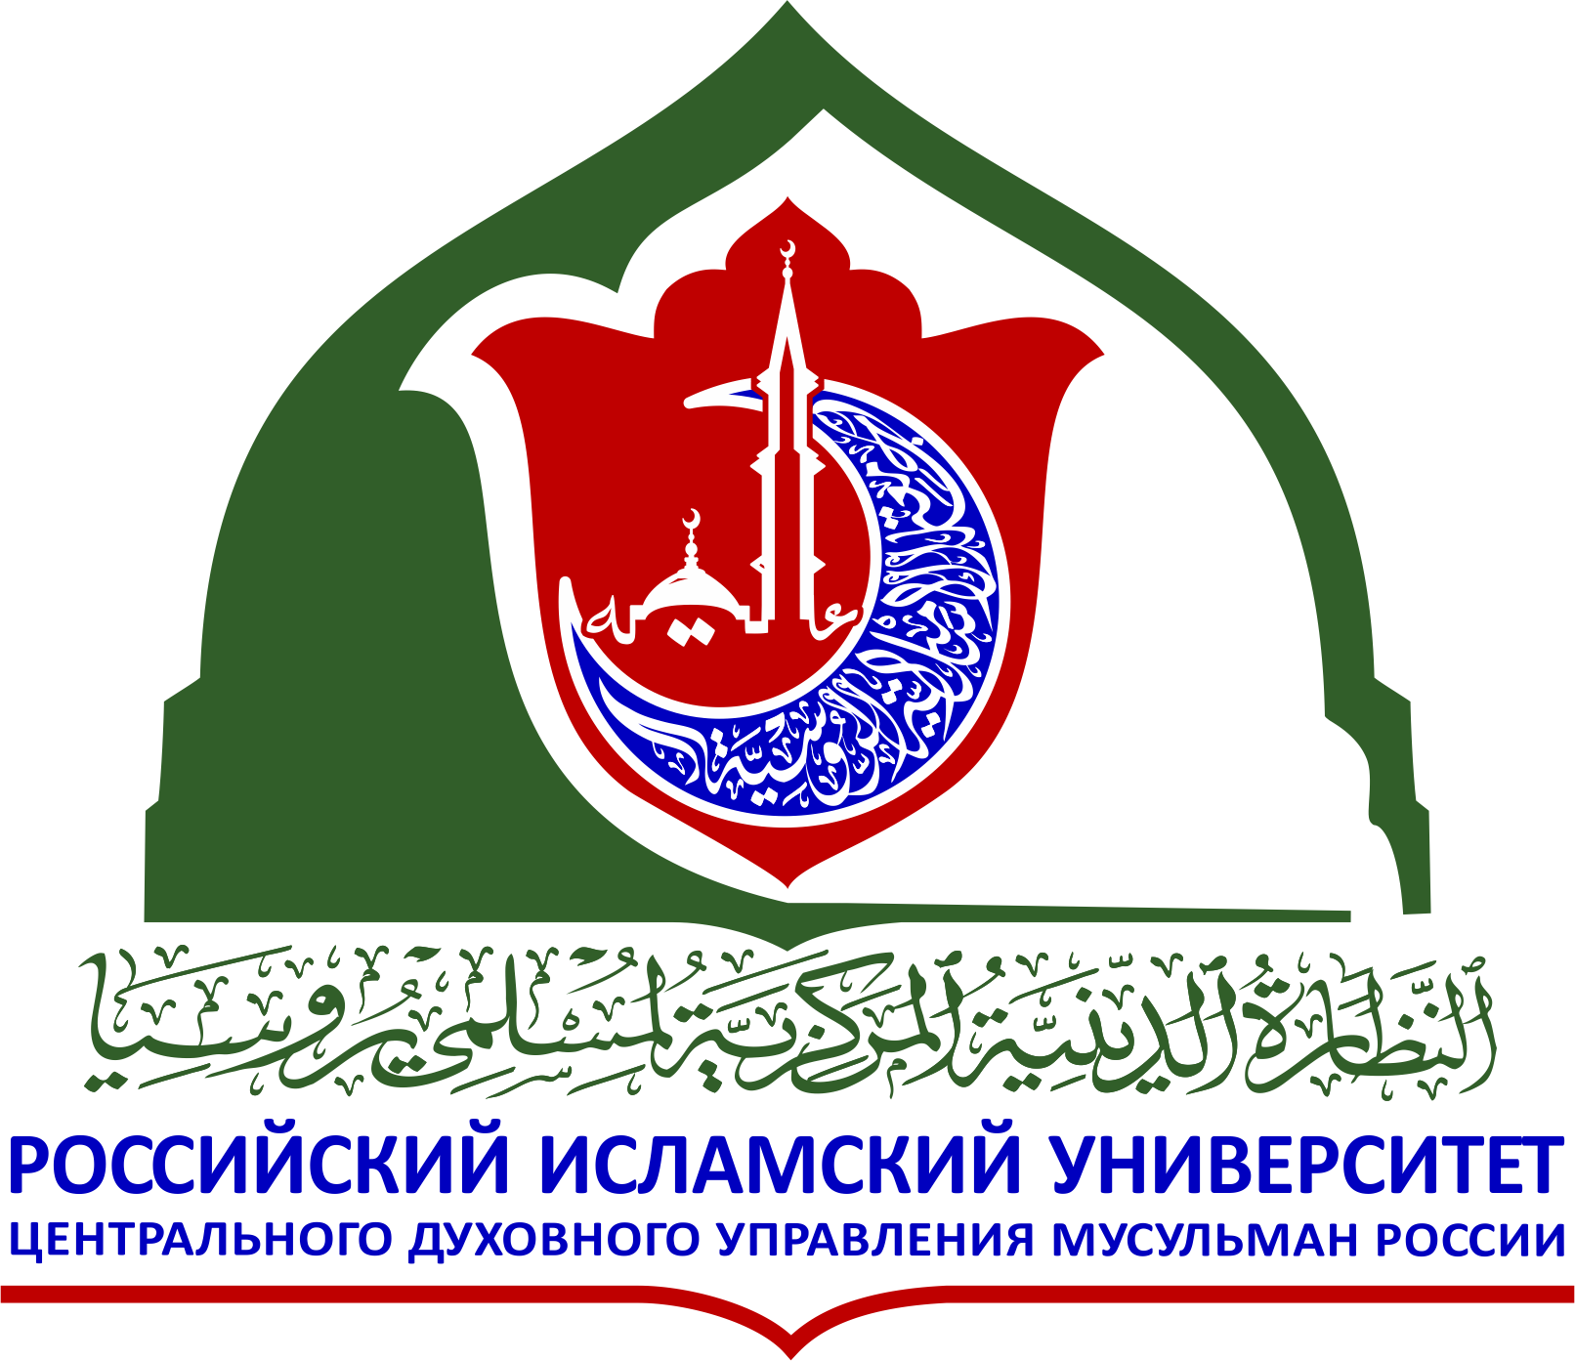
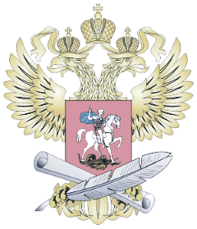


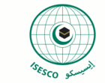
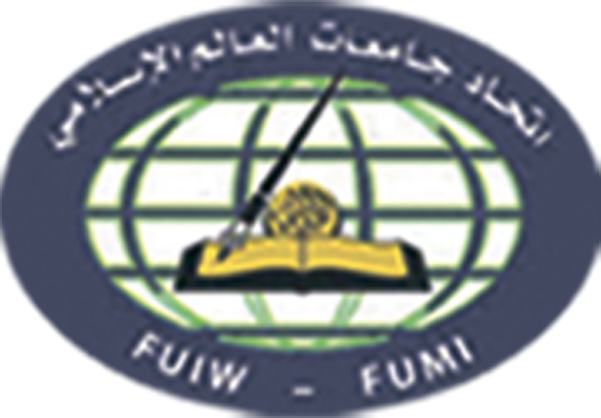

ИНФОРМАЦИОННОЕ ПИСЬМО

Уважаемые коллеги!

Башкирский государственный педагогический университет им. М. Акмуллы
и Российский исламский университет Центрального духовного управления мусульман России при содействии Министерства образования и науки Российской Федерации
и Совета по государственно-конфессиональным отношениям при Главе Республики Башкортостан, Духовного управления мусульман Республики Башкортостан приглашают принять участие в X Международной научно-практической конференции «Идеалы и ценности ислама в образовательном пространстве
XXI века», которая состоится 19 октября 2017 года в столице Республики Башкортостан – городе Уфе.
Научный форум проводится в рамках реализации федерального проекта подготовки специалистов с углубленным знанием истории и культуры ислама (распоряжение Правительства РФ № 2452-р от 18 ноября 2016 года).
Заезд участников конференции – 18 октября, отъезд – 20 октября 2017 г.

Основные направления работы конференции:
  - Состояние и перспективы исламского образования в России и за рубежом.
  - Духовно-нравственные ценности традиционного российского ислама
в поликультурном пространстве.
  - Государственно-исламские отношения в поликонфессиональном обществе.
  - Ислам и современное общество: вызовы времени.
  - Роль исламского образования в воспитании молодежи и профилактике экстремизма.
  - Теология в современной системе образования.
  - Социологические исследования в области религиоведения и исламского образования: опыт регионов и перспективы развития.

Для участия в конференции просим Вас, уважаемые коллеги, до 20 сентября 2017 года представить:
- Заявку с указанием Ф.И.О., места работы и должности, ученой степени
и звания, темы доклада, электронной почты, номера мобильного телефона (прилагается);
- Тексты докладов объемом до 0,25 печатных листов (до 10 000 знаков). Текст должен быть набран в Microsoft Word 6,0;7,0,8,0;XP. Шрифт 14, гарнитура Times New Roman, одинарный интервал, формат – rtf. Поля везде – 2,5 см. Выравнивание
по ширине. Заголовки должны быть набраны жирным шрифтом, заглавными буквами, отцентрированы, Ф.И.О. автора, город должны быть указаны в правом верхнем углу курсивом. Все сноски постраничные, нумерация ссылок сквозная. Просим заранее сообщить о необходимости предоставления технического оборудования
для выступления.
Материалы конференции будут опубликованы после научно-практического форума. Редакционный совет оставляет за собой право не принимать к публикации материалы, оформленные не по стандарту и не соответствующие заявленным темам. Редакционный совет не вступает в переписку с авторами.
Материалы сборника будут размещены в базе РИНЦ.
Рабочие языки конференции: русский, английский и арабский.

Участие в Конференции бесплатное. Участники конференции будут обеспечены синхронным переводом на рабочие языки научного форума, а также необходимым техническим сопровождением выступлений. Заказ, приобретение проездных билетов в Уфу и обратно обеспечиваются направляющими организациями.

Заявки и тексты докладов принимаются по адресу:
- 450000, Россия, Республика Башкортостан, г. Уфа, ул. Октябрьской революции, 3а, ФГБОУ ВО «Башкирский государственный педагогический университет им. М. Акмуллы», корп. 2, каб. 506.
- e-mail: 10islam@list.ru

Координаторы конференции:
Мухитдинова Резеда Рафитовна
тел.: +7 (347) 276-26-14, + 7 965 660-65-00
Карамова Ралина Кадимьяновна,
Гиззатуллина Гульназ Мирфатовна
тел.: +7 937 859-74-59, +7 (347) 251-97-87

Заявка (анкета)
участника X Международной научно-практической конференции
«Идеалы и ценности ислама в образовательном пространстве XXI века»
(19 октября 2017 года, г.Уфа)

Ф.И.О. | Наименование организации (место работы или учебы) | Должность | Ученая степень, ученое звание | Адрес (служебный) | Телефон | Электронная почта | Направление | Название статьи | Вид участия (очное/ заочное) | Бронирование гостиницы (да/нет)

